# Выполнение отчётов

Для выполнения отчётов необходимо:

1. открыть окно(вкладку) с списком отчётов через меню или с панели инструментов:

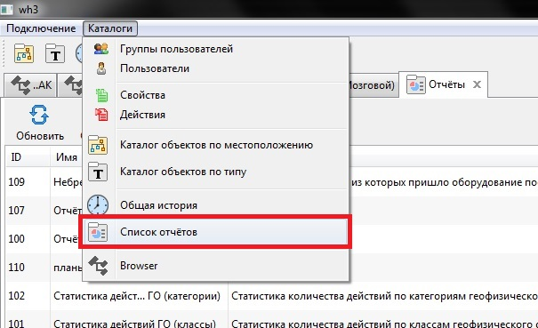

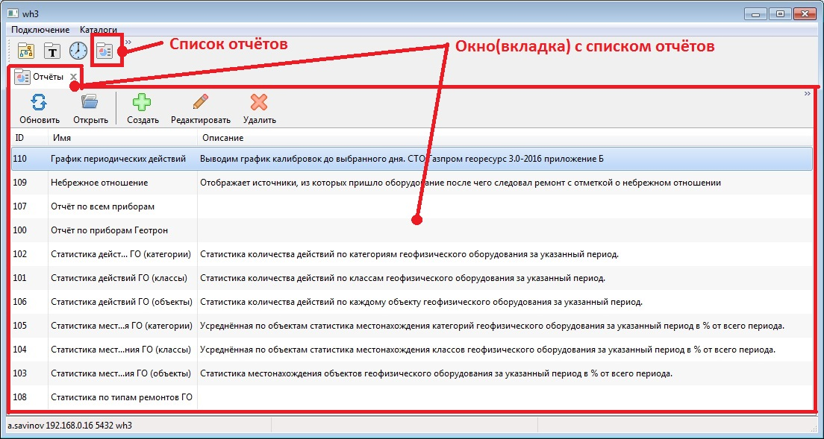

1. Выбрать интересующий отчёт по имени или описанию (один раз нажать левой кнопкой мыши), так, например, в изображении выше выбран «График периодических действий»
2. Открыть отчёт нажатием на кнопкуC:_SAV\projects\wh3\DOC\Инструкция\отчёты\13.jpg на панели инструментов окна со списком отчётов или двойное нажатие на интересующей позиции – откроется окно отчёта:

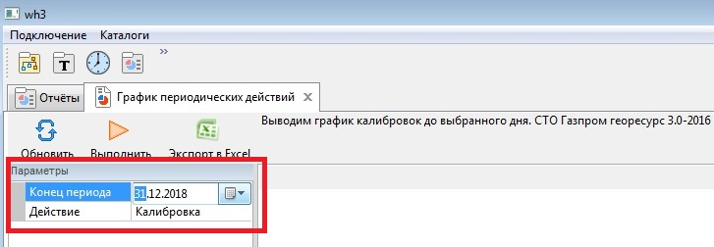

1. Заполнить или выбрать параметры для открытого отчёта. Например, в выбранном отчёте для графика можно выбрать «конец периода» и ввести действие «Калибровка» . Имя другого действия можно посмотреть в каталоге «Действий».

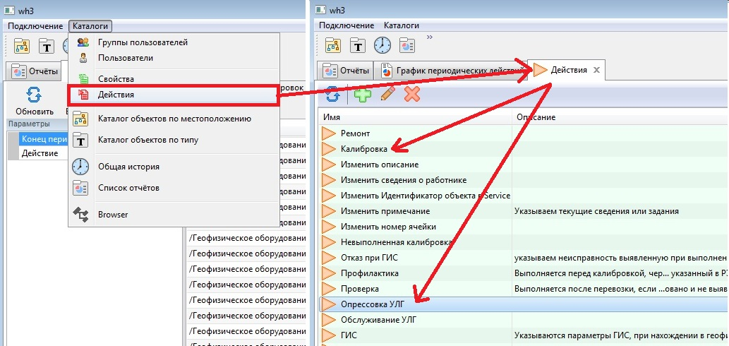

1. Нажать кнопкуC:_SAV\projects\wh3\DOC\Инструкция\отчёты\51.jpg на панели инструментов окна открытого отчёта. Некоторые отчёты могут выполняться длительное время. Дождитесь появления информации в окне отчёта:

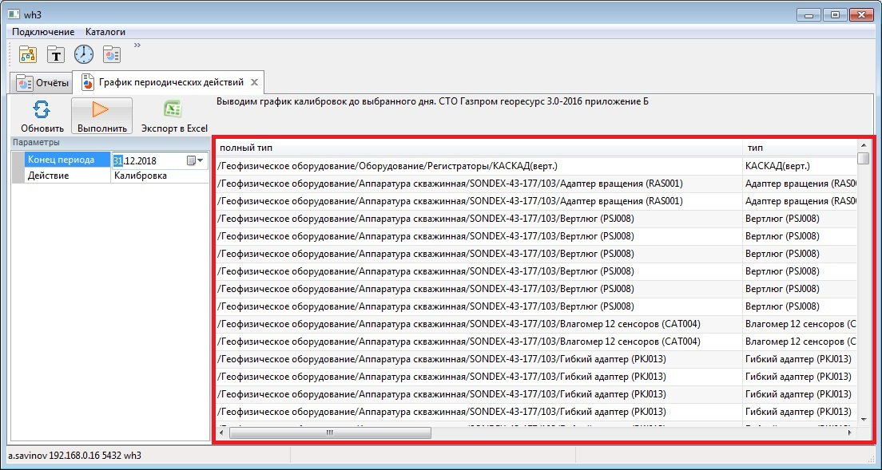

1. Для «сброса»/«очистки» можно нажать кнопку «Обновить» на панели инструментов окна открытого отчёта – произойдёт сброс полученной информации и перезагрузка конфигурации данного отчёта. Далеее
2. Для повторного выполнения отчёта можно ввести другие параметры и снова выполнить отчёт.
3. При необходимости дальнейшей обработки и печати информации выполнить нажатие на кнопку «Экспорт в Excel» - откроется окно программы ассоциированной с форматом xls/xlsx (MS Excel / OO Calc / LO Calc).